“ Non so pregare!”
-Non dire ciò, fratello!
L’orar non ha modello.
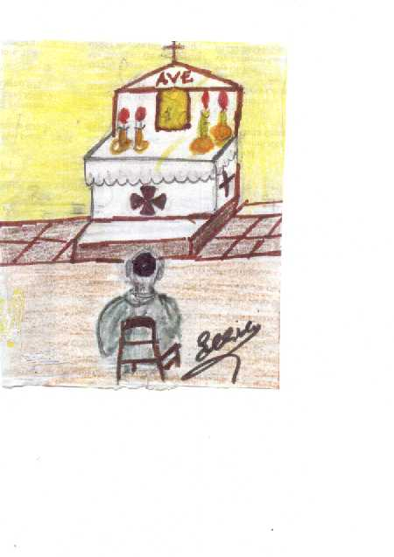
BASTA SAPERE AMARE
PER POTER BEN PREGARE.

Il nostro Dio buono
del cuor ci-ha fatto dono.

D’amar Lui, ha il core;(1)
con Lui gir debbon l’ore.

Ha Chiesa grande Santo
ch’amar sapea tanto.

Di Ars, dico-il curato (2)
al pregar ognor dato.

Ore ed ore sen stava
e Gesù adorava.

A chi a Lui diceva
chè cuor compunto aveva: (3)

“Come fai tu, o Curato,
sì in preci- occupato?”

Con dolce lieto viso,
rispondeva-in sorriso:

“LUI all’altar guardo-io,
LUI ME GUARDA-IL BUON DIO.

Farina Ellido
composuit dicembre 2003

Note: 1- ordina “Il cuore deve amare Lui”.
2- parroco di Ars (Francia).
3- perchè aveva compassione vedendoLo sempre pregare.
Commento: nel pregare non occorre essere:- Un mulino a vento-
ma si deve andare, con Dio, contento.
Carnicelli Adriana

